METREL MI-3210
10kV DC İZOLASYON TEST CİHAZI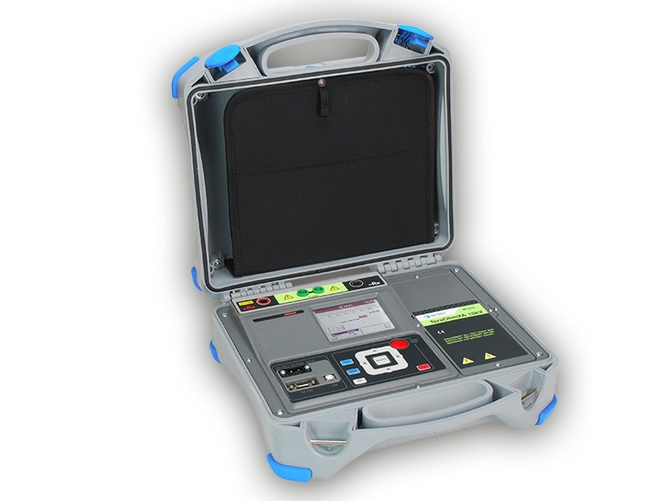
50V dan 10000VDC 'ye kadar 50V ve 100V'luk adımlarla ayarlanabilir test voltaj
Dikkat,
GERİLİM ALTINDA ÖLÇÜM YAPMAYINIZ, Önce gerilimi kesiniz.
20 TeraOhm kadar İZOLASYON direnci ölçümü
1s den 30 dakikaya kadar zamanlayıcı özelliği
- Zamana bağlı direnç grafiği
- 50 µF a kadar kapasite ölçümü
- Boşalma akım ve gerilim ölçümü
- Polarizasyon indeksi ve dielektrik boşalma oranı testi
- Kaçak akım ölçümü
- Yüksek gerilim delinme testi
- 0-550V AC/DC gerilim ölçümü
- Otomatik kalibrasyon
- Şarjlı Bataryalı ve 220V ile çalışabilme
- Otomatik deşarj fonksiyonu
- Dijital ekran ve bargraph gösterim
- Tarih ve saat
- Bilgisayara USB arabirimi ile bağlantı. Bluetooth Arayüzü1000 adet ölçüm değerinin hafızaya kaydı
İZOLASYON
Test Voltajı Aralığı | 50-10.000VDC arası ayarlanabilir
Ölçüm Aralığı | 10kV’a kadar 50V ve 100V’luk adımlarla
Voltaj Ramp Test | Var
Test Sonrası Otomatik Deşarj | Var
DD, PI, DAR Ölçümü | Var
Adım Voltaj Testi | Var, 5 adımda
DC Delinme Testi | Var
Zamanlayıcı | Var
Sızıntı Akımı Ölçümü | Var, 5.5mA’e kadar
Kapasite Ölçümü | Var
Kısa Devre Akımı | 5mA
Guard Terminali | Var
Otomatik Ayar Fonksiyonu | Var
Sesli Uyarı | Var
Otomatik Kademe | Var
Standart Ekranlı Test Kablosu | Var
VOLTAJ
Voltaj Ölçümü AC/DC | 600V’a kadar
DOĞRULUK
İzolasyon | 5% + 3 dijit(1TΩ), 15% + 3 dijit (20TΩ)
Voltaj | 0%, +10% ±10V
Kapasite | 5% + 3 dijit
EKRAN
R(t) Grafik Çizme Özelliği | Var
Arka Aydınlatma | Var
Grafik Ekran | LCD
HAFIZA, YAZILIM, PC BAĞLANTISI
Ara yüzler | RS232, USB ve Bluetooth
Hafıza | 4MB
Yazılım | Pakete Dahil HVLink PRO PC Yazılım
GÜVENLİK VE KORUMA
IP Sınıfı | 65
Koruma Sınıfı | CAT IV, 600V
Ağırlık 6,5 kg Ebat 330x360x160mm | Düşük Pil Göstergesi var

